

*Jesenji semestar, 2017/18*

*PREDMET: CS322 - C# Programski Jezik*

**Gaming Shop**

Windows Forms App(.NET Framework)

(Projektni zadatak)

**Profesor:** Slobodan Jovanović  **Asistent:** Valentina Paunović

**AUTOR**

Sava Jeremić 2733

# Sadržaj

Sadržaj 2

1. Uvod 3

2. Rad aplikacije 4

2.1 Home 4

2.2 Admin Panel 9

2.3 User Panel 13

3. Zaključak 16

# 1. Uvod

Tema projektnog zadatka koju sam izabrao jeste Gaming Shop, koji je odrađen kao Windows Forms Application(.NET Framework).

U ovoj aplikaciji, postojaće admin, koji će imati kontrolu nad korisnicima i igricama iz baze, dakle, moći će obavljati potpune CRUD kontrole nad njima, kako dodavati igrice, tako i menjati ili brisati korisnike.

Korisnici aplikacije, će se moći registrovati pre svega, i pritom imati login, tada moći će odabrati igrice iz baze podataka, koje i admin može dodavati, staviti ih u korpu, i pritom i korpe mogu ići na checkout, čime kupuju igrice koje su iz korpe.

Konačno, korisnici će imati listu igrica koje su kupili i koje oni poseduju.

Program je napravljen u Microsoft Visual Studio 2017 Community Edition, napravljen u C# programskom jeziku. MySql se koristi za bazu podataka, koja se povezuje preko XAMPP-a, i modifikuje preko phpmyadmin-a.

# 2. Rad aplikacije

## 2.1 Home

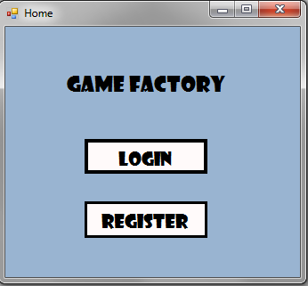

*Slika 1 - Početna Forma - Home*

Prozor koj dobijamo kada pokrenemo aplikaciju, jeste taj kao na slici 1.  
Na njoj se nalazi ime aplikacije, u vidu labele, kao i dva dugmeta, login i register.

U ovoj aplikaciji, kada se menjaju forme, odnosno prozori, predhodna forma se uvek zatvara, odnosno ajde sakrije preko hide() metode, kada korisnik zatvori na kraju formu, sve prethodne se gase u pozadini zajedno sa glavnom.

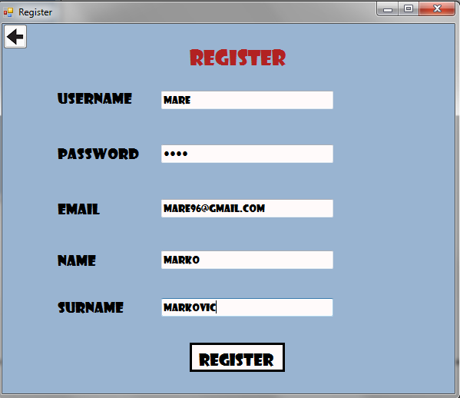

*Slika 2 - Register Forma*

Kada kliknemo na register dugme, odvešće nas na register formu.  
U njoj, korisnik se može registrovati, korisnik unosi korisničko ime, šifru, email, kao i ime i prezime za registraciju.

Sva polja moraju biti popunjena, to je uslov registracije, kao i da pridodati username ne postoji u bazi, tako da nemamo 2 ista korisnika.

Takođe, na svakoj strani u gornjem desnom uglu postoji dugme u vidu strelice, koja uvek vraća na prethodnu stranu bez obzira gde se korisnik nalazi

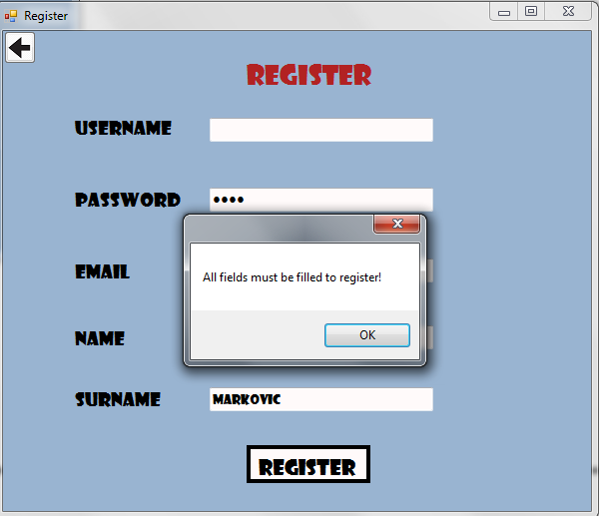

*Slika 3 - Register Forma - Upozorenje za polja*

Ovde možemo videti upozorenje na to, kada korisnik ne unose neko od polja, da će iskočiti prozor sa upozorenjem da nije popunio sva polja.

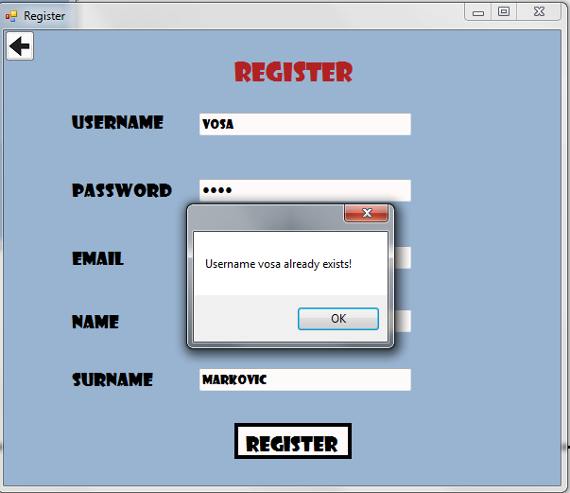

*Slika 4 - Register Forma - Upozorenje za već postojećeg korisnika*

Ovde možemo videti upozorenje za već postojećeg korisnika, i da ga dati korisnik aplikacije promeni.

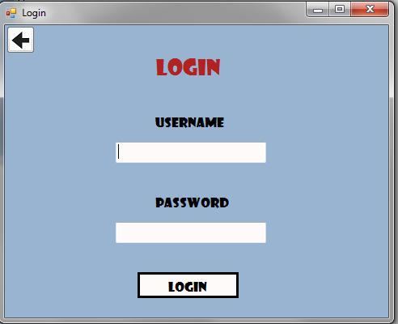

*Slika 5 - Login Forma*

Na login formi, možemo videti 2 polja potrebna za login korisnika, to su korisničko ime i šifra.

U zavisnosti od toga ko se loguje, korisnici imaju flag. Taj flag predstavlja stanje odnosno tip korisika, admin će imati flag da jeste korisnik, dok svi ostali korisnici kako novi ili stari, da nisu. U zavisnosti od toga, dalje se otvara forma ili za admina ili korisnika.

## 2.2 Admin Panel

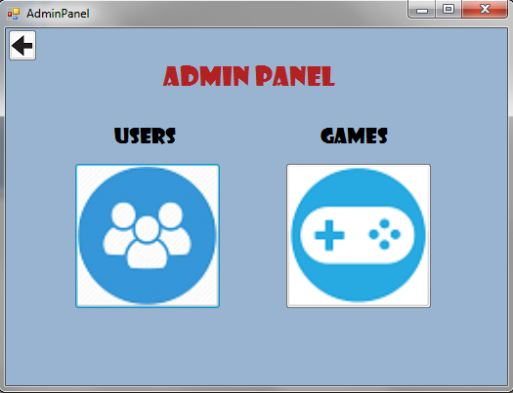

*Slika 6 - Admin Forma*

Kada se uloguje admin, on dobija ovu formu, prikazanu na slici 6.

Admin ima 2 opcije, 2 forme, jedna predstavlja kontorlu nad korisnicima, druga nad igricama.

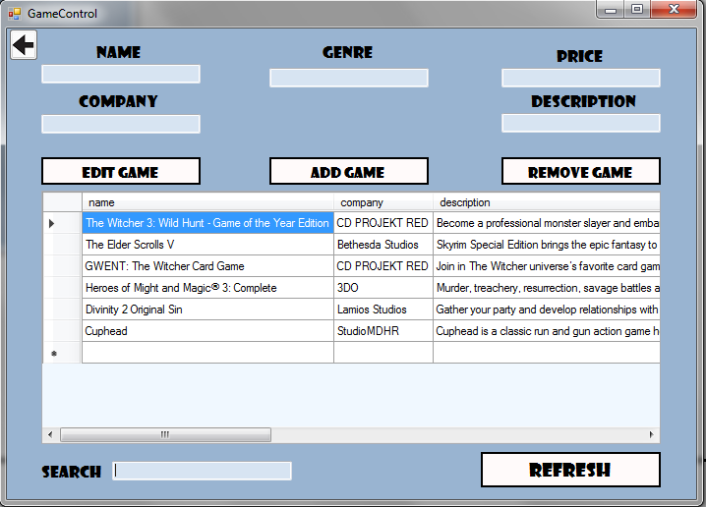

*Slika 7 - Admin Panel - GameControl Forma*

Ovde vidimo GameControl formu.

U njoj možemo videti prikaz svih igrica u DataGridView tabeli, dugmad za ažuriranje, dodavanje i brisanje igrica, kao i refresh dugme, koje ažurira tabelu nakon bilo koje od akcija su izvršene nad igricama.

Postoji i search bar, preko kojeg možemo pretraživati igrice preko imena.

Kada kliknemo na neku od ćelija u okviru tabele, tekstualna polja za atribute igrica(name, genre, price, company, description) će se automatski popuniti.

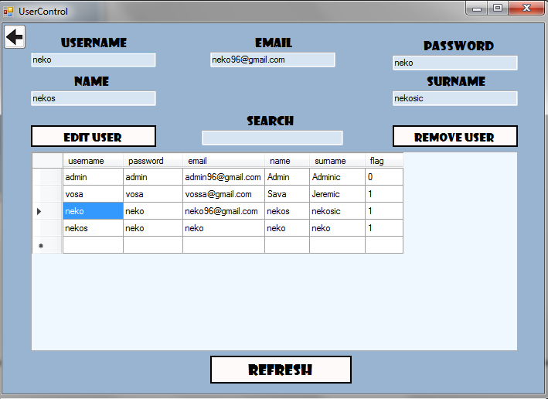

*Slika 8 - Admin Panel - UserControl Forma*

Na slici vidimo UserControl formu, i principu je slična GameControl formi.

Ovde vidimo kada kliknemo na ćeliju, kao i kod GameControl forme, kako se u tekstualnim poljima čuvaju vrednosti kliknute ćelije, i čuva se ID odabranog korisnika, na osnovu čega možemo istog ažurirati ili ukloniti.

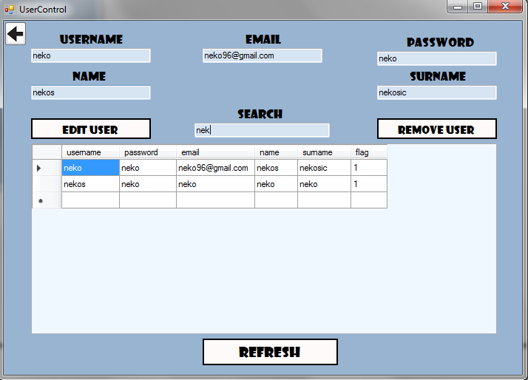

*Slika 9 - Admin Panel - UserControl Forma- Search*

Ovde vidimo upotrebu search-a, gde kada ukucamo dati username, u tabeli prikaze samo iste.

## 2.3 User Panel

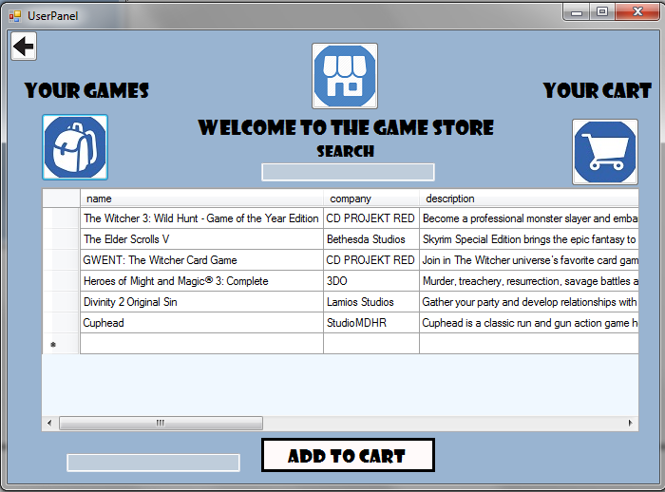

*Slika 10 - User Forma*

Kada se korisnik uloguje preko login forme, on se preusmerava do User forme prikazanoj na slici 10.

Ovde, korisnik ima DataGridView tabelu za prikaz svih igrica iz baze, koje takođe može pretraživati preko search tekstualnog polja.

Korisnik može odabrati igricu, klikom na ćeliju, i pritom možemo je dodati u korpu.

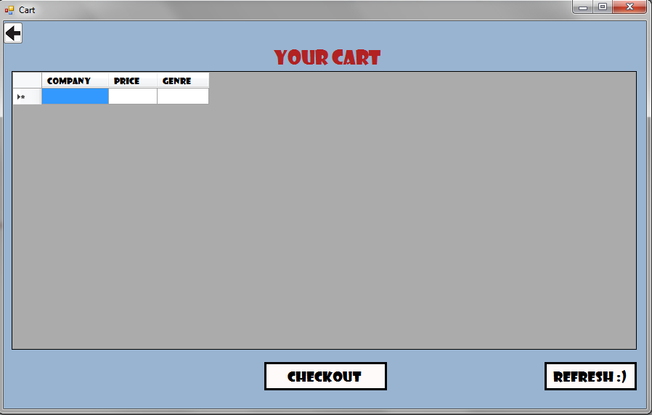

*Slika 11 - User Forma- Cart Forma*

Na Cart formi, korisnik može videti sve igrice koje su mu trenutno u korpi, trenutno ovaj korisnik nema igrica u korpi.  
Korinsik može kupiti sve igrice klikom na checkout dugme, nakon čega možemo kliknuti na dugme refresh kako bi videli da nema više igrica u korpi, jer su prebačeni u kupljeno stanje.

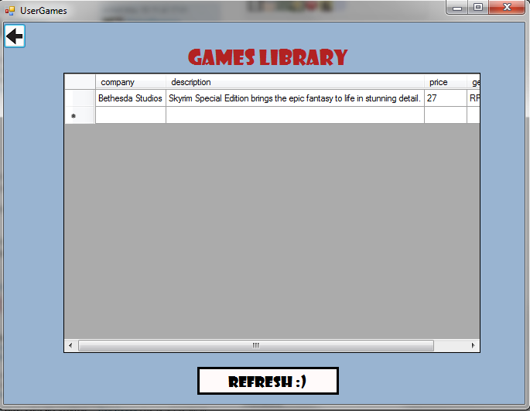

*Slika 12 - User Strana - UserGames Forma*

User Games strana sadrži stranu gde su prikazane sve korisnikove kupljene igrice.  
Iz korpe, igirce se prebacuju ovde kada su kupljene.

# 3. Zaključak

Izrada na ovom projektu me je dosta naučila više C# uopšte, u korišćenju formi, menjanju formi i prozora, tako i povezivanjem sa bazom podataka i radom sa njom. C# pruža pravljenje stvarno moćnih aplikacija, na relativno malo klikova i komandi, što sam upravo i uspeo realizovati ovim projektnom. Ovaj predmet me je stvarno naučio dosta, i postavio osnovu za dalje učenje programskog jezika C#.